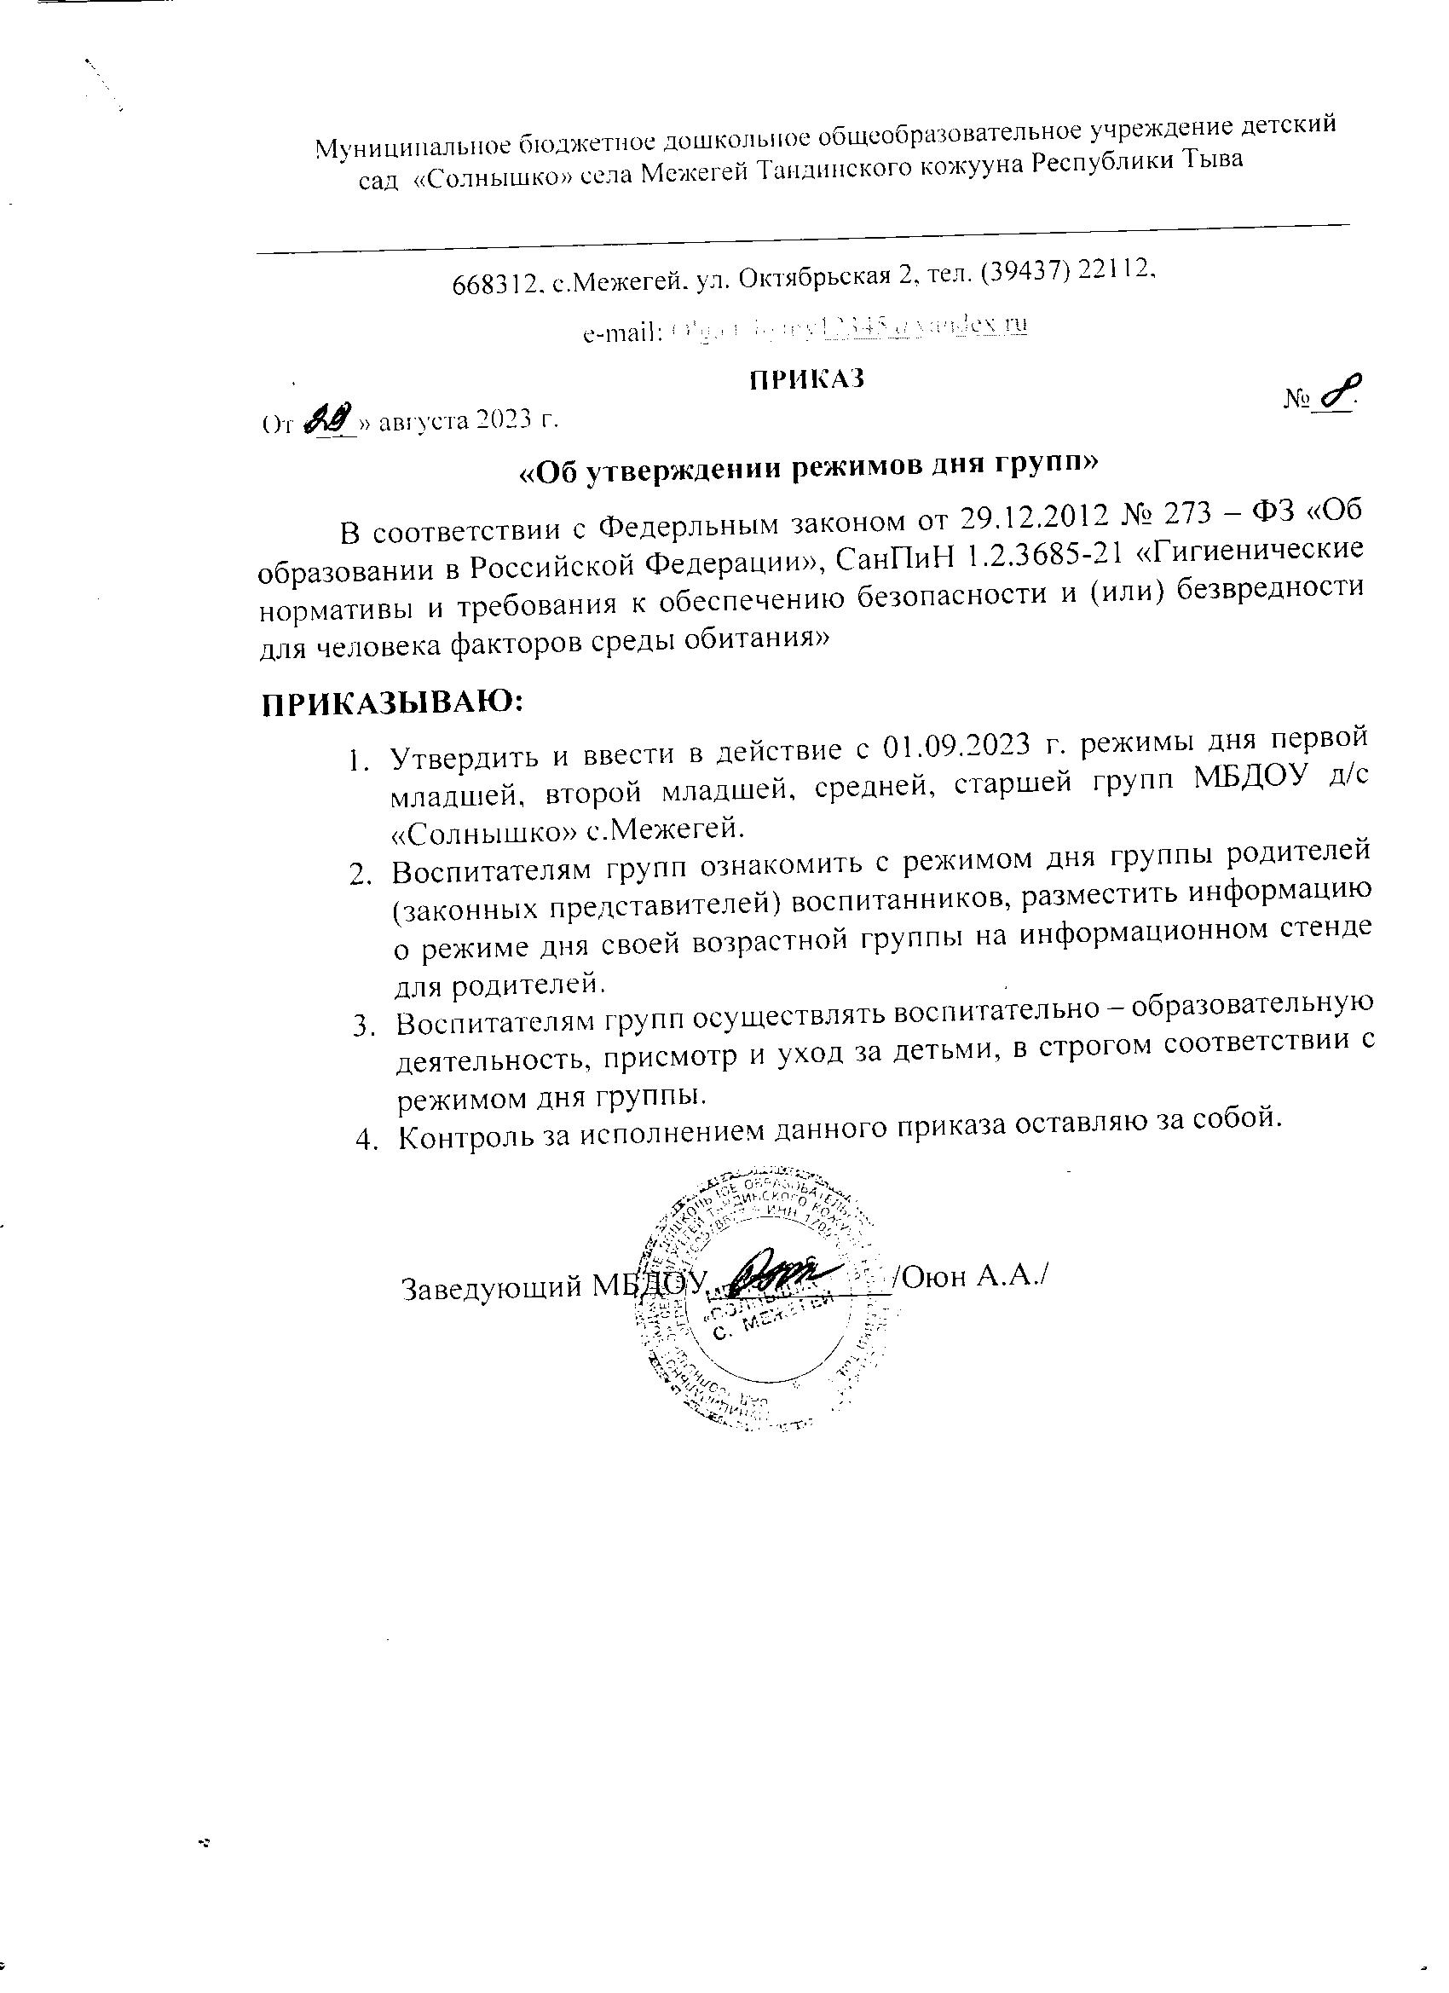

Муниципальное бюджетное дошкольное общеобразовательное учреждение детский сад «Солнышко» села Межегей Тандинского кожууна Республики Тыва
__________________________________________________________________
668312, с.Межегей, ул. Октябрьская 2, тел. (39437) 22112,
e-mail: Olga.tchymy12345@yandex.ru
РЕЖИМ ДНЯ ПЕРВОЙ МЛАДШЕЙ ГРУППЫ «ЛАДУШКИ»
Прием, осмотр, игры | 07.30 – 08.15
Утренняя гимнастика | 08.15 – 08.25
Игры, подготовка к завтраку, завтрак | 08.25 – 09.00
Подготовка к НОД | 09.00 – 09.15
НОД по расписанию (по подгруппам) | 09.15 – 09.25
Второй завтрак | 09.25 – 10.00
Игры, подготовка к прогулке, прогулка (игры, наблюдения, труд) | 10.00 – 12.10
Возвращение с прогулки, игры | 12.10 -12.30
Подготовка к обеду, обед | 12.30 – 13.00
Подготовка ко сну, дневной сон | 13.00 – 15.00
Постепенный подъем, закаливающие процедуры | 15.00 – 15.25
Уплотненный полдник | 16.10 – 16.45
Игровая деятельность, самостоятельная деятельность | 16.45 – 17.30
Игры, подготовка к прогулке, прогулка, уход детей домой | 17.30 – 18.00

РЕЖИМ ДНЯ ВТОРОЙ МЛАДШЕЙ ГРУППЫ «ГНОМИКИ»
Прием, осмотр, игры | 07.30 – 08.15
Утренняя гимнастика | 08.15 – 08.25
Игры, подготовка к завтраку, завтрак | 08.25 – 09.00
Подготовка к НОД | 09.00 – 09.15
НОД по расписанию (по подгруппам) | 09.15 – 09.30
Второй завтрак | 09.30 – 10.00
Игры, подготовка к прогулке, прогулка (игры, наблюдения, труд) | 10.00 – 12.10
Возвращение с прогулки, игры | 12.10 -12.30
Подготовка к обеду, обед | 12.30 – 13.00
Подготовка ко сну, дневной сон | 13.00 – 15.00
Постепенный подъем, закаливающие процедуры | 15.00 – 15.25
Кружковая деятельность, самостоятельная деятельность | 15.25 – 16.10
Уплотненный полдник | 16.10 – 16.45
Игровая деятельность, самостоятельная деятельность | 16.45 – 17.30
Игры, подготовка к прогулке, прогулка, уход детей домой | 17.30 – 18.00

РЕЖИМ ДНЯ ВТОРОЙ СРЕДНЕЙ ГРУППЫ «РОМАШКИ»
Прием, осмотр, игры | 07.30 – 08.15
Утренняя гимнастика | 08.15 – 08.25
Игры, подготовка к завтраку, завтрак | 08.25 – 09.00
Подготовка к НОД | 09.00 – 09.15
НОД по расписанию (по подгруппам) | 09.15 – 09.55
Второй завтрак | 09.55 – 10.00
Игры, подготовка к прогулке, прогулка (игры, наблюдения, труд, самостоятельные игры) | 10.00 – 12.05
Возвращение с прогулки, игры по плану | 12.10 -12.25
Подготовка к обеду, обед | 12.25 – 13.00
Подготовка ко сну, дневной сон | 13.00 – 15.00
Постепенный подъем, закаливающие процедуры | 15.00 – 15.25
Кружковая деятельность, самостоятельная деятельность | 15.25 – 16.10
Уплотненный полдник | 16.10 – 16.45
Игровая деятельность, самостоятельная деятельность | 16.45 – 17.30
Игры, подготовка к прогулке, прогулка, уход детей домой | 17.30 – 18.00

РЕЖИМ ДНЯ ВТОРОЙ СТАРШЕЙ ГРУППЫ «ЗВЕЗДОЧКИ»
Прием, осмотр, игры | 07.30 – 08.15
Утренняя гимнастика | 08.15 – 08.30
Игры, подготовка к завтраку, завтрак | 08.30 – 09.00
Подготовка к НОД | 09.00 – 09.15
НОД по расписанию (по подгруппам) | 09.15 – 10.10
Второй завтрак | 10.10 – 10.30
Игры, подготовка к прогулке, прогулка (игры, наблюдения, труд, самостоятельные игры) | 10.30 – 11.45
Возвращение с прогулки, игры по плану | 11.45 -12.25
Подготовка к обеду, обед | 12.25 – 13.00
Подготовка ко сну, дневной сон | 13.00 – 15.00
Постепенный подъем, закаливающие процедуры | 15.00 – 15.20
Кружковая деятельность, самостоятельная деятельность | 15.20 – 16.30
Уплотненный полдник | 16.30 – 16.45
Игры, подготовка к прогулке, прогулка, уход детей домой | 16.45 – 18.00

